_______________________________________________________________________________________________________________________________________________________________________________________________________________________________________________________________________________________________________________

Πέμπτη 26.03.2020

ΕΡΤ2 - Τροποποιήσεις προγράμματος
ΣΑΒΒΑΤΟ 28/3/2020
---------------------------
20:00 ART WEEK (Νέα εκπομπή)
«Δημήτρης Λιγνάδης, Νένα Μεντή, Φωτεινή Βελεσιώτου»
21:20 ΞΕΝΗ ΣΕΙΡΑ (Ε) - Κ12 GR
«Η υπέροχη φίλη μου» (My Brilliant Friend / L' Amica Geniale)
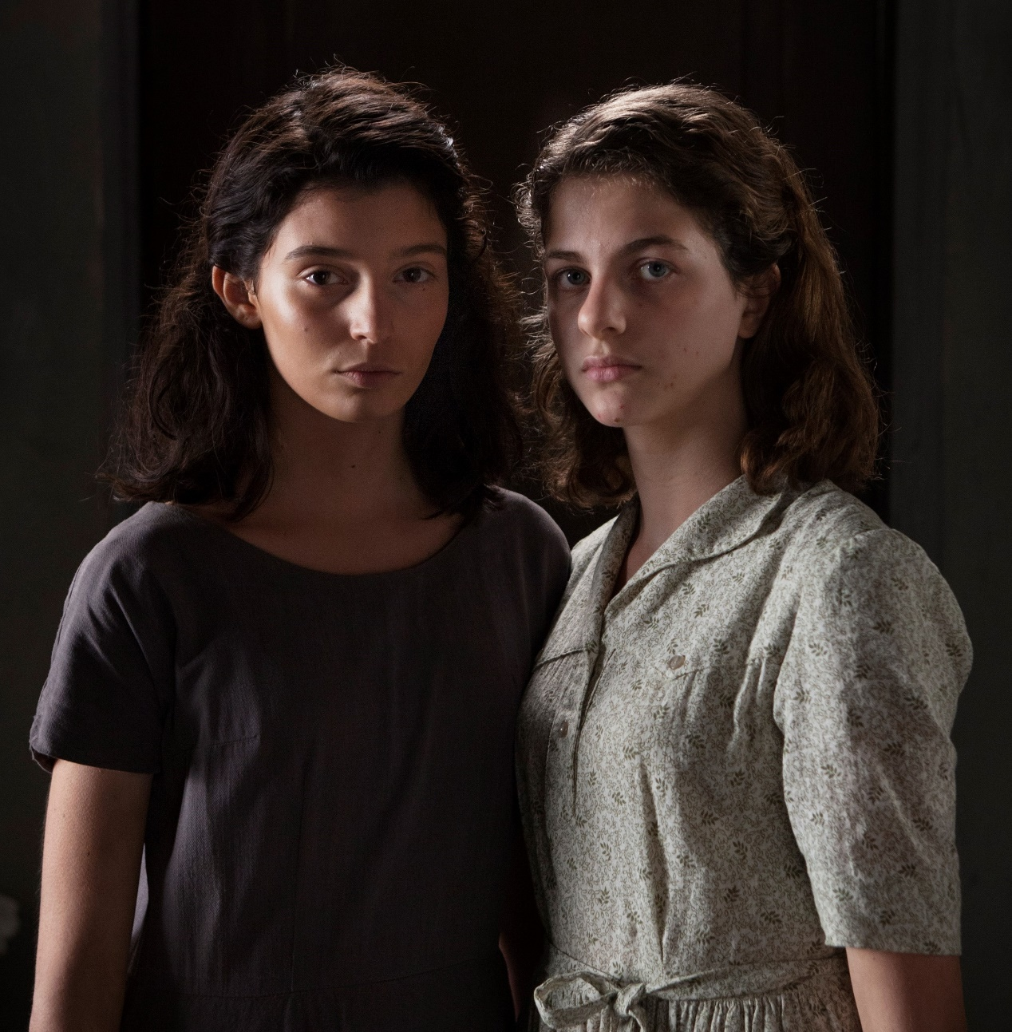

Δραματική σειρά, συμπαραγωγής Ιταλίας (RAI) - ΗΠΑ (HBO) 2018.
Σκηνοθεσία: Σαβέριο Κοστάντσο.
Σενάριο: Έλενα Φεράντε, Σαβέριο Κοστάντσο, Φραντσέσκο Πίκολο, Λάουρα Παολούτσι.
Παίζουν: Ελίζα Ντελ Τζένιο (Έλενα Γκρέκο ως παιδί), Μαργκερίτα Ματζούκο (Έλενα Γκρέκο ως έφηβη), Ελιζαμπέτα Ντε Πάλο (Έλενα Γκρέκο ως ενήλικη), Λουντοβίκα Νάστι (Ραφαέλα «Λίλα» Τσερούλο ως παιδί), Γκάια Τζιράτσε (Ραφαέλα «Λίλα» Τσερούλο ως έφηβη), Τομάζο Ρουσιάνο, Τζενάρο ντε Στέφανο, Κριστιάν Ντι Τζιάκομο, Τζιοβάνι Αμούρα, Τζουλιάνα Τραμοντάνο, Φεντερίκα Σολάτζο, Βαλέριο Λαβιάνο Σατζέσε, Φαμπρίτσιο Κοτόνε, Φραντσέσκο Κατένα, Εντουάρντο Σκαρπέτα, Φραντσέσκα Μπελαμόλι, Φραντσέσκα Πετζέλα, Λουτσία Μανφούζο, Ούλρικε Μιλιαρέζι, Ντομένικο Κουόμο, Κρίστιαν Τζιρόζο, Αλεσάντρο Νάρντι, Φραντσέσκο Σέρπικο, Κριστίνα Μανιότι, Μίριαμ Ντ’ Άντζελο, Βιντσέντσο Βάκαρο, Τζιοβάνι Μπουζέλι, Πιέτρο Βουόλο, Έλβις Εσπόζιτο, Αντριάνο Ταμάρο, Αλέσιο Γκάλο, Αλίτσε Ντ’ Αντόνιο, Ροζάρια Λαντζελότο, Ντόρα Ρομάνο, Βιτόριο Βιβιάνι, Αντόνιο Μπουονάνο, Βαλεντίνα Άκα, Άννα Ρίτα Βίκολο, Λούκα Γκαλόνε, Πίνα Ντι Τζέναρο, Εμανουέλε Βαλέντι, Φαμπρίτσια Ζάκι, Αντόνιο Πεναρέλα, Σάρα Φάλανγκα, Ίμα Βίλα, Αντόνιο Μίλο, Τζενάρο Κανόνικο, Λία Ζίνο.
Υπόθεση: Η νέα συναρπαστική σειρά «Η υπέροχη φίλη μου», βασισμένη στο ομότιτλο μπεστ σέλερ μυθιστόρημα της της Ιταλίδας συγγραφέως Έλενα Φεράντε, το πρώτο της «Τετραλογίας της Νάπολης», αφηγείται την ιστορία δύο γυναικών, της Έλενα και της Ραφαέλα, με φόντο τις φτωχογειτονιές της Νάπολης, ξεκινώντας από την παιδική τους ηλικία τη δεκαετία του ’50.
Όταν η πιο σημαντική φίλη της ζωής της εξαφανίζεται χωρίς να αφήσει ίχνη, η Έλενα Γκρέκο, μια ηλικιωμένη γυναίκα που ζει σ’ ένα σπίτι γεμάτο βιβλία, ανοίγει τον υπολογιστή της και αρχίζει να γράφει τη δική της ιστορία και αυτήν της Ραφαέλα, που ανέκαθεν φώναζε Λίλα.
Διηγείται την ιστορία της φιλίας τους, που άρχισε στο σχολείο τη δεκαετία του 1950 σε μια επικίνδυνη αλλά γοητευτική Νάπολη, και της ζωής τους επί εξήντα χρόνια.
Μια ιστορία που ξεδιπλώνει το μυστήριο που καλύπτει τη Λίλα, την καλύτερη φίλη και, ταυτόχρονα, τη χειρότερη εχθρό της Έλενα.
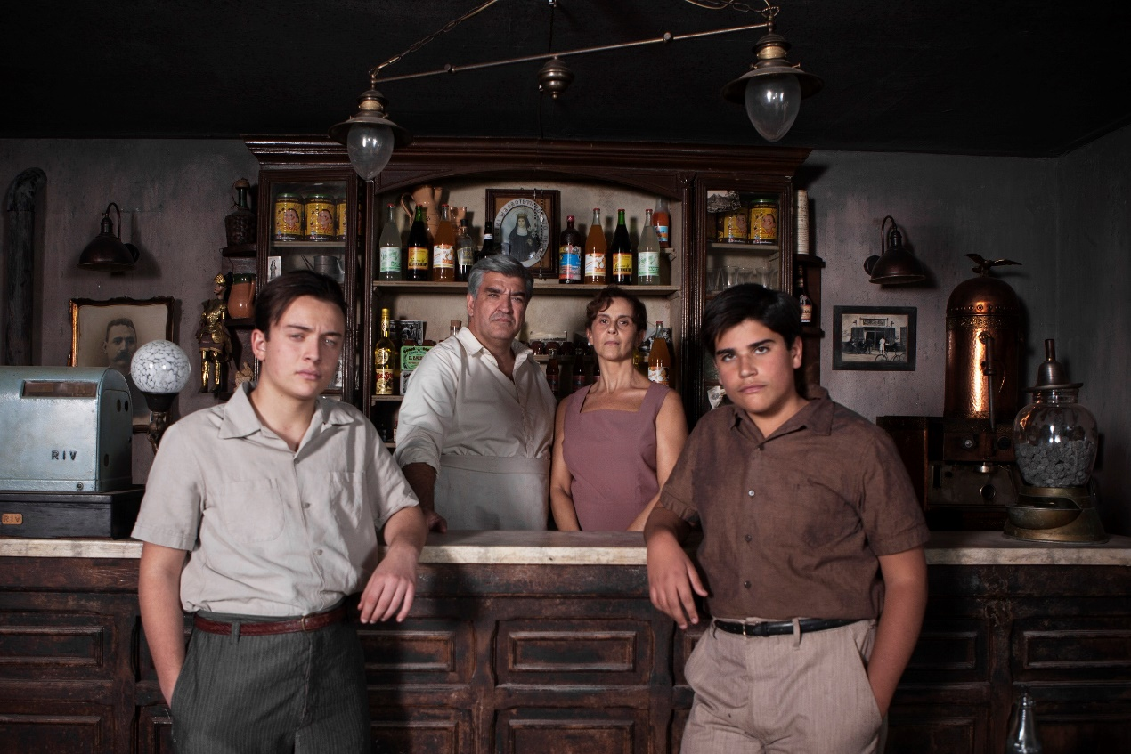

Eπεισόδιο 1ο: «Οι κούκλες». Όταν η Λίλα, το πιο σημαντικό πρόσωπο στη ζωή της εξαφανίζεται χωρίς να αφήσει κανένα ίχνος, η Έλενα Γκρέκο ανοίγει τον υπολογιστή της και αρχίζει να γράφει την ιστορία της φιλίας τους. Βρισκόμαστε σε μια φτωχογειτονιά της Νάπολης και τα δύο κοριτσάκια γνωρίζονται στην πρώτη δημοτικού και παίζουν μαζί στη γειτονιά. Η Έλενα είναι ξανθιά και ντροπαλή, η Λίλα μελαχρινή και αγοροκόριτσο. Ο θεμέλιος λίθος της φιλίας τους μπαίνει όταν ο Ντον Ακίλε, ο φόβος και ο τρόμος όλων στη γειτονιά, μπαίνει στο στόχαστρο της Λίλα: πιστεύει ότι αυτός έκλεψε τις κούκλες τους και είναι αποφασισμένη να τον αντιμετωπίσει. Η Έλενα την ακολουθεί και ανεβαίνουν τη σκάλα πιασμένες χέρι-χέρι.
Eπεισόδιο 2ο: «Τα λεφτά». Η Έλενα και η Λίλα αγοράζουν τις «Μικρές Κυρίες» με τα λεφτά που τους έδωσε ο Ντον Ακίλε και ξετρελαίνονται με το βιβλίο. Όμως οι γονείς τους είναι φτωχοί και αμόρφωτοι και δεν αφήνουν τα κορίτσια να συνεχίσουν το σχολείο.Η Έλενα με μεγάλο αγώνα καταφέρνει να τους πείσει, η οικογένεια της Λίλα όμως, που είναι ακόμα πιο φτωχή, είναι αμετάπειστη, παρά το τεράστιο ταλέντο της Λίλα που εμφανίζεται όταν γράφει ένα διήγημα. Στο μεταξύ, στη γειτονιά όλα αρχίζουν να αλλάζουν, όταν δολοφονείται ο Ντον Ακίλε.
23:20 ΣΥΓΧΡΟΝΟΣ ΕΛΛΗΝΙΚΟΣ ΚΙΝΗΜΑΤΟΓΡΑΦΟΣ (Αλλαγή ώρας)
01:00 ΜΙΚΡΕΣ ΙΣΤΟΡΙΕΣ (Ε) (Αλλαγή ώρας)
---------------------------
ΝΥΧΤΕΡΙΝΕΣ ΕΠΑΝΑΛΗΨΕΙΣ
----------------------------
01:40 ART WEEK (E) ημέρας
ΑΛΛΑΓΗ ΣΕ ΘΕΡΙΝΗ ΩΡΑ
04:10 Η ΥΠΕΡΟΧΗ ΦΙΛΗ ΜΟΥ (Ε) ημέρας
06:00 ΜΠΑΜΠΑΔΕΣ ΕΝ ΔΡΑΣΕΙ (Ε) ημέρας - Επεισόδιο 34ο
------------------------------
ΣΗΜ: Η ξένη σειρά «ΝΤΕΤΕΚΤΙΒ ΜΕΡΝΤΟΧ» (Ε) δεν θα μεταδοθεί.

ΚΥΡΙΑΚΗ, 29/3/2020
---------------------------
20:00 SELFIE RELOADED (Νέα εκπομπή)
«Μεσολόγγι»
21:00 ΞΕΝΗ ΣΕΙΡΑ (Ε) - Κ12 GR
«Η υπέροχη φίλη μου» (My Brilliant Friend / L' Amica Geniale)
Δραματική σειρά, συμπαραγωγής Ιταλίας (RAI) - ΗΠΑ (HBO) 2018.
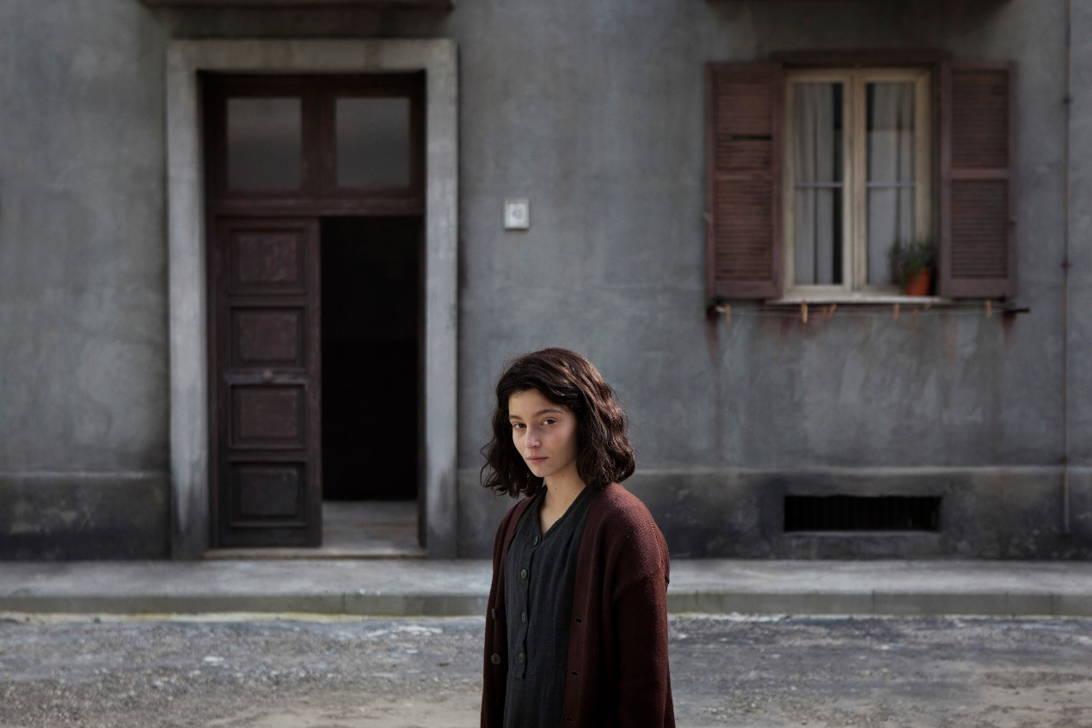

Eπεισόδιο 3ο: «Μεταμορφώσεις»
Η Έλενα συνεχίζει το σχολείο, όμως δυσκολεύεται με τους βαθμούς. Η Λίλα, παρ’ όλο που πια δουλεύει στη μικροβιοτεχνία παπουτσιών του πατέρα της, βοηθά την Έλενα στα Λατινικά και όλοι εντυπωσιάζονται όταν γίνεται γνωστό στη γειτονιά ότι η Λίλα είναι το κορίτσι που έχει διαβάσει όλα τα βιβλία της τοπικής Βιβλιοθήκης.Μετά το θάνατο του Ντον Ακίλε, κουμάντο πια κάνουν οι Σολάρα, οι ιδιοκτήτες της καφετέριας και του ζαχαροπλαστείου.Η Έλενα θέλει απεγνωσμένα να τα καταφέρει στο σχολείο για να ξεφύγει από τη φτώχεια και τη μιζέρια της γειτονιάς και η Λίλα που δουλεύει πολλές ώρες με τον πατέρα της, δεν έχει πια πολύ χρόνο για εκείνη.Παρ’όλα αυτά, παίρνει το πρώτο βραβείο σ’ έναν διαγωνισμό για τους αναγνώστες της Βιβλιοθήκης και η Έλενα μένει πάλι στη σκιά της.
Eπεισόδιο 4ο: «Ξεπερνώντας τα σύνορα»
Τα κορίτσια μπαίνουν στην εφηβεία και η εμφάνισή τους αρχίζει να αλλάζει. Η Λίλα εξελίσσεται σε καλλονή που τη θέλουν όλα τα αγόρια της γειτονιάς, μεταξύ των οποίων και ο Μαρτσέλο Σολάρα που είναι ωραίος, ισχυρός και επικίνδυνος.
Εκείνη όμως, δεν διστάζει να τον απορρίψει. Δέχεται την πρόσκληση του Στέφανο Καράτσι να περάσουν την παραμονή της Πρωτοχρονιάς μαζί όλη η παρέα, την περιμένει όμως μια πολύ δυσάρεστη εμπειρία.
Ο Στέφανο είναι ο γιος του Ντον Ακίλε, όμως η συμπεριφορά του δεν έχει καμία σχέση μ’ αυτήν του πατέρα του, δείχνει αποφασισμένος να ξεχαστεί η φήμη που τον κυνηγά.
Η Έλενα, που δεν έχει αυτοπεποίθηση με την εμφάνισή της, έχει για αγόρι έναν μέτριο συμμαθητή της, ενώ ονειρεύεται τον Νίνο Σαρατόρε.
23:00 ΕΛΛΗΝΙΚΟΣ ΚΙΝΗΜΑΤΟΓΡΑΦΟΣ
---------------------------
ΝΥΧΤΕΡΙΝΕΣ ΕΠΑΝΑΛΗΨΕΙΣ
----------------------------
03:30 Η ΥΠΕΡΟΧΗ ΦΙΛΗ ΜΟΥ (Ε) ημέρας
05:30 ΜΠΑΜΠΑΔΕΣ ΕΝ ΔΡΑΣΕΙ (Ε) ημέρας
------------------------------
ΣΗΜ: Η ξένη σειρά «ΝΤΕΤΕΚΤΙΒ ΜΕΡΝΤΟΧ» (Ε) δεν θα μεταδοθεί.

ΣΑΒΒΑΤΟ 4/4/2020
---------------------------
18:30 ΜΠΑΜΠΑΔΕΣ ΕΝ ΔΡΑΣΕΙ - Δ' ΚΥΚΛΟΣ
Επεισόδια 37ο & 38ο
20:00 ART WEEK (Νέα εκπομπή)
21:00 ΞΕΝΗ ΣΕΙΡΑ (Ε) - Κ12 GR
«Η υπέροχη φίλη μου» (My Brilliant Friend / L' Amica Geniale)
Δραματική σειρά, συμπαραγωγής Ιταλίας (RAI) - ΗΠΑ (HBO) 2018.
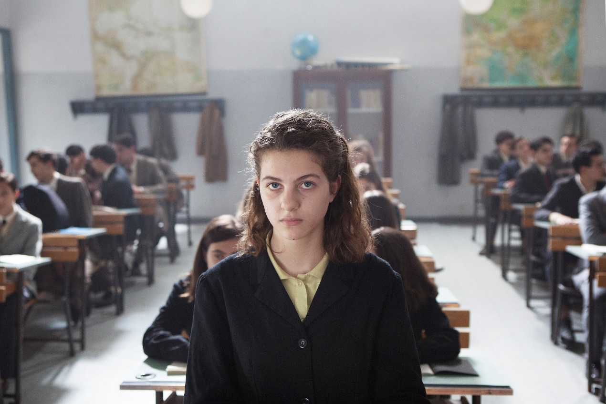
Eπεισόδιο 5ο: «Τα παπούτσια»
Η Έλενα, που έχει βαρεθεί τον Τζίνο, αποφασίζει να τον αφήσει. Η Λίλα δέχεται την ερωτική εξομολόγηση του Μαρτσέλο.
Δεν τον θέλει όμως, δεν θέλει σχέση μ’ αυτόν και την οικογένειά του και τον απορρίπτει ξανά.
Μαζί με τον αδελφό της Ρίνο, σχεδιάζουν ένα μοντέρνο και πρωτότυπο ζευγάρι παπούτσια, όμως δεν αρέσουν στον πατέρα τους.
Ο Μαρτσέλο δεν το βάζει κάτω, καταφέρνει να κερδίσει την εμπιστοσύνη του Ρίνο και ζητεί το χέρι της Λίλα από τον πατέρα της.
Η Έλενα δεν μπορεί να τη βοηθήσει, ετοιμάζεται για διακοπές στην Ίσκια, όμως η Λίλα δεν της κρατά κακία.
Eπεισόδιο 6ο: «Το νησί»
Η Έλενα, που φιλοξενείται στο σπίτι της ξαδέρφης της δασκάλας της στην Ίσκια, συναντιέται τυχαία με τους Σαρατόρε, που κάνουν κι εκείνοι διακοπές στο νησί.
Γνωρίζεται με την οικογένεια, τον γοητευτικό πατέρα του Ντονάτο, τη μητέρα του Λίντια και την αδελφή του Μαρίζα και βρίσκει την ευκαιρία να κάνει παρέα μαζί του.
Παρόλο που ο Νίνο έχει κακή σχέση με τον πατέρα του και δεν μένει πολύ στο νησί, ανταλλάσσουν ένα φιλί στην παραλία. Η Λίλα της ζητεί βοήθεια, ο Μαρτσέλο έχει γίνει φοβερά πιεστικός.
Το ίδιο βράδυ, ο πατέρας του Νίνο τη φιλά και της επιτίθεται σεξουαλικά και η Έλενα γυρίζει αμέσως στη Νάπολη.
23:00 ΣΥΓΧΡΟΝΟΣ ΕΛΛΗΝΙΚΟΣ ΚΙΝΗΜΑΤΟΓΡΑΦΟΣ
---------------------------
ΝΥΧΤΕΡΙΝΕΣ ΕΠΑΝΑΛΗΨΕΙΣ
----------------------------
01:15 ART WEEK (E) ημέρας
02:15 Η ΥΠΕΡΟΧΗ ΦΙΛΗ ΜΟΥ (Ε) ημέρας
04:15 ΜΠΑΜΠΑΔΕΣ ΕΝ ΔΡΑΣΕΙ (Ε) ημέρας
06:00 ΑΠΟΣΤΟΛΟΣ ΚΑΙ ΜΟΝΟΣ (Ε) ημέρας - Επεισόδιο 5ο
------------------------------
ΣΗΜ: Η ξένη σειρά «ΝΤΕΤΕΚΤΙΒ ΜΕΡΝΤΟΧ» (Ε) δεν θα μεταδοθεί.

ΚΥΡΙΑΚΗ, 5/4/2020
---------------------------
18:30 ΜΠΑΜΠΑΔΕΣ ΕΝ ΔΡΑΣΕΙ - Δ' ΚΥΚΛΟΣ
Επεισόδιο 39ο & 40ο
20:00 SELFIE RELOADED (Νέα εκπομπή)
«Αιτωλικό»
21:00 ΞΕΝΗ ΣΕΙΡΑ (Ε) – Κ12 GR
«Η υπέροχη φίλη μου» (My Brilliant Friend / L' Amica Geniale)
Δραματική σειρά, συμπαραγωγής Ιταλίας (RAI) - ΗΠΑ (HBO) 2018.

Eπεισόδιο 7ο: «Οι αρραβωνιασμένοι»
Πίσω στη Νάπολη, η Έλενα δεν βρίσκει το κουράγιο να μιλήσει με κανέναν για ό,τι έγινε με τον Ντονάτο, ούτε καν με τη Λίλα, η οποία της διηγείται όλα τα νέα του καλοκαιριού.
Οι γονείς της την πιέζουν για τον Μαρτσέλο, εκείνη όμως βγαίνει με τον Στέφανο Καράτσι και σύντομα αρραβωνιάζονται.
Ο Στέφανο τη γεμίζει δώρα και αποφασίζει να συνεταιριστεί με την οικογένειά της για να μπορέσει να φτιάξει η Λίλα τα παπούτσια που ονειρευόταν από παιδί.
Η Έλενα, για να μη μείνει πίσω, τα φτιάχνει με τον Αντόνιο, το μηχανικό της γειτονιάς, δεν καταφέρνει όμως να τον αγαπήσει.
Eπεισόδιο 8ο (τελευταίο): «Η υπόσχεση»
Όταν γίνεται ξεκάθαρο ότι τα παπούτσια Τσερούλο δεν έχουν επιτυχία, ο πατέρας της Λίλα μαζί με τον Στέφανο αποφασίζουν να ζητήσουν τη βοήθεια των Σολάρα, παρά τη σφοδρή αντίρρηση της Λίλα.
Οι Σολάρα δέχονται, με τον όρο να γίνει ο Σίλβιο κουμπάρος στο γάμο του Στέφανο με τη Λίλα.
Η Λίλα είναι αμετάπειστη και με την παρέμβαση της Έλενα καταφέρνουν να βρεθεί μια λύση, ο Μαρτσέλο να μην πάει στο γάμο.
Ο Νίνο ζητεί από την Έλενα να γράψει ένα άρθρο για ένα περιοδικό και εκείνη, ως συνήθως, ζητεί τη βοήθεια της Λίλα.
Όμως το περιοδικό δεν το δημοσιεύει και εκείνη στενοχωριέται πολύ.
Στο γάμο τα πράγματα παίρνουν επικίνδυνη τροπή, όταν ο Μαρτσέλο εμφανίζεται την ώρα που κόβουν τη γαμήλια τούρτα, φορώντας τα παπούτσια που είχε σχεδιάσει η Λίλα ως παιδί και που ο Στέφανο τα θεωρούσε προσωπικό θησαυρό.
23:00 ΕΛΛΗΝΙΚΟΣ ΚΙΝΗΜΑΤΟΓΡΑΦΟΣ
---------------------------
ΝΥΧΤΕΡΙΝΕΣ ΕΠΑΝΑΛΗΨΕΙΣ
----------------------------
04:15 Η ΥΠΕΡΟΧΗ ΦΙΛΗ ΜΟΥ (Ε) ημέρας
06:00 ΜΠΑΜΠΑΔΕΣ ΕΝ ΔΡΑΣΕΙ (Ε) ημέρας - Επεισόδιο 40ο
------------------------------
ΣΗΜ: Η ξένη σειρά «ΝΤΕΤΕΚΤΙΒ ΜΕΡΝΤΟΧ» (Ε) δεν θα μεταδοθεί.

Επίσης, σας ενημερώνουμε ότι την Κυριακή 5/4/2020, η ΕΡΤ2 θα μεταδώσει Αρχιερατική Θεία Λειτουργία από τον Ιερό Ναό Αγίου Δημητρίου Θεσσαλονίκης, από τις 08:00 έως τις 10:30. W

